Bogotá, D.C., abril de 2021

Señor:
GUILLERMO RIVERA
Veedor Distrital
Veeduría Distrital de Bogotá
comunicaciones@veeduriadistrital.gov.co
grivera@veeduriadistrital.gov.co
La Ciudad

Asunto: Remisión de resultados de la Audiencia Pública de Rendición de Cuentas de la localidad de Santa Fe

Estimado doctor Rivera:

Con la presente hacemos entrega del material de informes y sistematización de la preguntas y comentarios realizados por los ciudadanos participantes de los eventos de Diálogos Ciudadanos y Audiencias Publica de Rendición de Cuentas de la Alcaldía Local de Santa Fe, realizada el 14 de abril de 2021, y como parte de los insumos entregados encontraran:
- Formato de Sistematización de la Audiencia Pública de Rendición de Cuentas.
- Documento proceso de los diálogos con la Agenda de la jornada, metodología propuesto.
- Acta de la Audiencia Pública de Rendición de Cuentas
- Documento Resultados Encuesta De Satisfacción.
- Listado de asistencia virtual.

Estaremos atentos a cualquier requerimiento adicional.

Cordialmente

DAIRO ALIRIO GIRALDO CASTAÑO
Alcalde Local de Santa Fe
cdi.santafe@gobiernobogota.gov.co

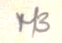
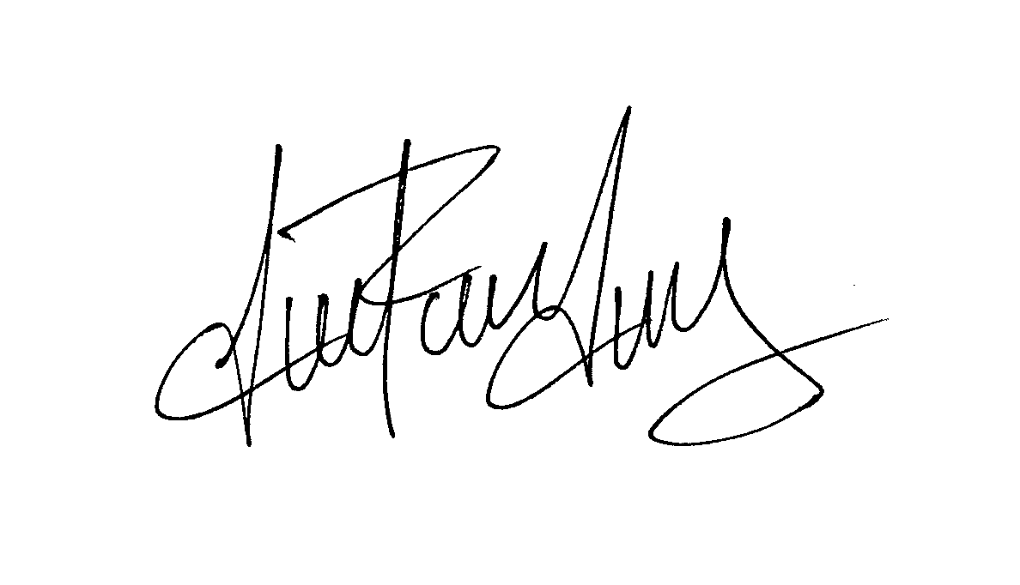
Proyectó: Mariana Becerra – Contratista Oficina de Participación ALSF
Revisó: Luis Fernando Martínez – Contratista Coordinador de participación ALSF

